Министерство образования и науки Украины

Севастопольский национальный

технический университет.

Кафедра Автомобильного транспорта.

**КОНТРОЛЬНАЯ РАБОТА №1**

**ПО ДИСЦИПЛИНЕ**

**« Теория Технических Систем »**

Выполнил:

Студент гр. АВ – 22- З

№ зач. кн. 051463

Ченакал А. В.

Проверил:

Севастополь 2007г.

**КОНТРОЛЬНАЯ РАБОТА № 1.**

ПО ДИСЦИПЛИНЕ << Теория Технических Систем>>

Специальность – 7.090258

ГРУППЫ АВ. – 22- З СевНТУ

ЧЕНАКАЛ АНДРЕЯ ВАЛЕРИЕВИЧА

ШИФР 051463

Адрес: г. СИМФЕРОПОЛЬ, ул. КИЕВСКАЯ 137, кв. 64

Тема контрольной работы: - <<Морфологический анализ узла стартера>>.

**ОГЛАВЛЕНИЕ.**

1.Введение. Стартер.

Общие сведения стр.№ 4.

2. Устройство и принцип работы стартера стр.№ 7.

3.Расчёты перевозки груза из пункта А в пункт В

стр.№ 11.

4. Вывод стр.№ 14.

5. Список литературы стр.№ 14.

**СТАРТЕР.**

**Общие сведения.**

Пуск электрическим стартером наиболее распространён. В качестве стартеров применяют высокооборотные электродвигатели постоянного тока с последовательным или смешанным возбуждением, конструктивно объединённые с шестеренчатым приводом. Крутящий момент, развиваемый стартером, достигает максимального значения при полном торможении якоря в начале пуска двигателя и постепенно уменьшается по мере увеличения частоты вращения.

Стартеры различают по типам механизма привода и управления. Механизм привода может быть механическим и электромагнитным; он служит для соединения и разъединения шестерни стартера с венцом маховика. По способу управления стартеры могут быть с непосредственным и дистанционным управлением. Если водитель, нажимая на педаль, при помощи рычага вводит в зацепление шестерню стартера с венцом маховика (механический привод) и одновременно тем же рычагом включает в цепь ток, то такое управление стартером называют непосредственным.

Если водитель, нажимая на кнопку или повёртывая ключ в замке зажигания, включает только реле привода, а оно вводит шестерню стартера в зацепление с венцом маховика, то такое управление называют дистанционным. При расположении стартера и А.К.Б. на значительном расстоянии друг от друга дистанционное управление позволяет сократить длину проводов, по которым проходит большой электрический ток. При дистанционном управлении стартер можно включать лишь после включения зажигания. Стартеры представляют собой почти одинаковые по конструкции электрические двигатели, различающиеся лишь схемой соединения обмоток, сечением проводов, механизмами привода и т.д.

Система пуска состоит из стартера, аккумуляторной батареи и стартерной цепи (стартерные провода, реле включения стартера, выключатель <<массы>>).

Особенностью системы пуска автомобильных двигателей является то, что мощность аккумуляторной батареи и стартера близки между собой. Поэтому при пуске двигателя напряжение аккумуляторной батареи значительно изменяется в зависимости от тока, потребляемого стартером. В таких условиях на пуск двигателя большое влияние оказывают состояние аккумуляторной батареи (её температура, степень заряженности, износ ) и состояние стартерной цепи.

Под стартерной цепью понимают путь, по которому проходит ток от аккумуляторной батареи к стартеру. В стартерную цепь входит провод, соединяющий А.К.Б. со стартером, << масса >> автомобиля и все клеммы на пути стартерного тока.

По нормам падение напряжения в стартерной цепи не должно превышать 0,2В на каждые 100 А тока, потребляемого стартером. Если это падение напряжения будет больше ( из-за коррозии переходных соединений или увеличенного сопротивления << массы >> автомобиля и двигателя ), то снизится мощность стартера и его частота вращения, а тем самым и скорость прокручивания коленвала двигателя при пуске.

В качестве стартеров применяют электродвигатели постоянного тока последовательного возбуждения. Реже применяют стартеры со смешанным возбуждением (для двигателей легковых автомобилей). Это делается с целью снизить частоту вращения якоря стартера на холостом ходу.

На рис. 1 изображены электромеханические характеристики стартера в функции силы тока. С ростом тока, потребляемого стартером, его крутящий момент растёт, а частота вращения якоря уменьшается. Кривая мощности стартера имеет вид параболы. Якорь стартера при холостом ходе будет имеет максимальную частоту вращения. Крутящий момент стартера в этот момент будет = 0. при снижении напряжения А.К.Б. снижается частота вращения якоря стартера и его мощность (штриховые линии на рис. 1)

Чтобы пустить двигатель, стартер должен преодолеть момент сопротивления двигателя, который представляет собой сумму моментов: момента сил трения, момента от сжатия, момента для привода вспомогательных механизмов, установленных на двигателе (воздушный компрессор, масляный насос, топливный насос на дизелях и т.д.), а также момента на преодоление сил инерции вращающихся и поступательно движущихся масс двигателя.

Момент от сил трения зависит от рабочего объёма двигателя, числа цилиндров двигателя, степени сжатия, скорости прокручивания вала двигателя при пуске, температуры пуска и вязкости масла.

При пуске двигателя стартер должен не только преодолеть момент сопротивления двигателя прокручиванию, но и вращать его коленвал со скоростью, не ниже минимальных пусковых оборотов. На рис. 2 показана зависимость минимальных пусковых оборотов карбюраторных и дизельных двигателей от температуры двигателя при пуске.

Для всех двигателей характерно увеличение минимальных пусковых оборотов с понижением температуры пуска. Чем больше число цилиндров, тем ниже пусковые обороты двигателя. У дизельных двигателей пусковые обороты значительно выше, чем у карбюраторных двигателей.

Применение пусковых жидкостей (вводимых во всасывающий коллектор) значительно снижает минимальные пусковые обороты и облегчает пуск холодных двигателей. Для пуска двигателя необходимо не только сообщить коленвалу скорость, превышающую минимальные пусковые обороты, но и повернуть вал определённое число раз, т.е. сообщить ему суммарное число оборотов. Чем больше число цилиндров двигателя, выше степень его сжатия, температура двигателя и скорость прокручивания, тем меньше суммарное число оборотов требуется для пуска, а следовательно, и меньший расход энергии А.К.Б.

Если совместить механическую характеристику двигателя (зависимость момента сопротивления от скорости прокручивания) и

механическую характеристику стартера, то точка их пересечения определит скорость, с которой будет прокручиваться вал двигателя при пуске ( рис.3). чем ниже температура двигателя, тем больше момент сопротивления двигателя прокручиванию и хуже механическая характеристика стартера за счёт снижения температуры А.К.Б., а следовательно, и меньше частота прокручивания вала двигателя.

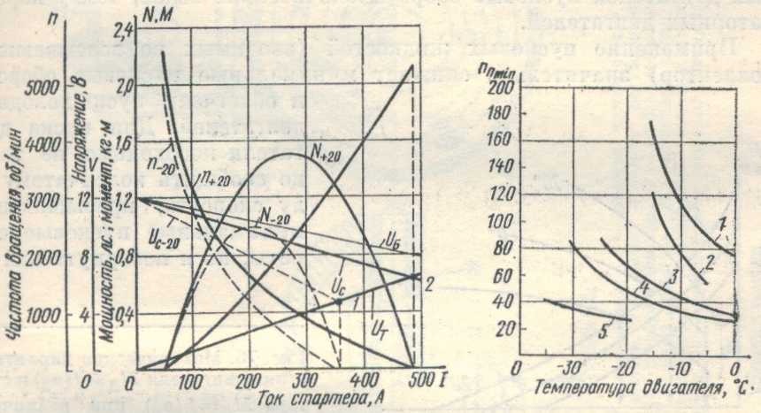

Рис. 1. Электромеханические характеристики стартера СТI З0-А1 с аккумуляторной батареей 6СТ-9ОПМС (сплошные линии соответствуют температуре плюс 20° С, штриховые линии — температуре минус 20° С):   
N— мощность стартера, М — момент стартера, n — скорость вращения якоря, Uδ - напряжение аккумуляторной батареи, Uс— напряжение па стартере, Uт — тормозное напряжение (падение напряжения на стартере при заторможенном якоре Uт = Rc * I)

Рис. 2. Зависимость минимальных пусковых оборотов двигателя от температуры пуска:

1 — дизельный двигатель V-образный 8-цилиндровый, 2 — дизельный двигатель V-образный 8-цилиндровый с пусковой жидкостью <<холод 40>>, З — карбюраторный двигатель 4-цилиндровый. 4 — карбюраторный двигатель V-образный 8-цидиидровый, 5— карбюраторный двигатель V - об разный 8-цилиндровый с пусковой жидкостью <<Арктика>>.

Рис. 3 механические характеристики двигателя Мд=f (пд) и стартера Мс=f (пд) при различных температурах пуска.

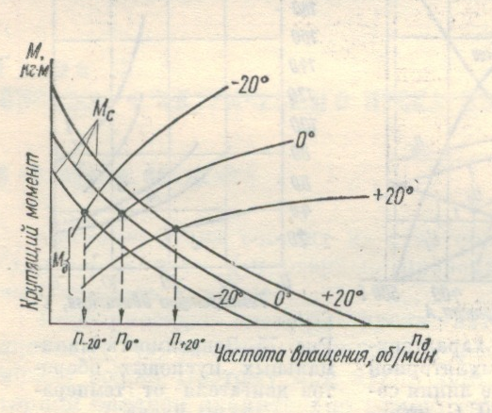

**Устройство и принцип работы стартера.**

Стартер (рис.4) состоит из корпуса 15, якоря 16, крышек 9 (со стороны привода) и 19 (со стороны коллектора), привода стартера, включающего муфту свободного хода 12, шестерню 11 и поводковую муфту 14. на корпусе стартера укреплено тяговое реле.

Корпус стартера изготовляют из стали 10. Он может быть сварным или выполненным из цельнотянутой трубы. Полюса 21 получают горячей штамповкой из стали 10. Крышка 9 отливается из чугуна или алюминиевого сплава. Крышка 19 штампуется из листовой стали или отливается из цинкового или алюминиевого сплава. На задней крышке укреплены щеткодержатели 23 коробчатого типа. На стартерах большой мощности применяют щеткодержатели, в которых устанавливают по две щетки в один ряд.

Вал якоря вращается в трёх подшипниках скольжения ( втулках из пористой графитовой бронзы или металлокерамики) . Втулки перед сборкой стартера смазываются маслом.

Обмотка возбуждения 20 изготовляется из медной шины с небольшим числом витков. В небольших стартерах обмотки возбуждения включаются последовательно, в стартерах средней и большой мощности - параллельно-последовательно. В этом случае сопротивление четырёх катушек ( на четырёх полюсах) будет равно сопротивлению одной катушки. Якорь стартера набран из пластин электротехнической стали с целью снижения его нагрева вихревыми токами.

При пуске двигателя якорь 4 тягового реле, втягиваясь магнитным полем обмотки 3, перемещает рычаг 7 и связанную с ним муфту 14 привода. При этом шестерня 11 стартера входит в зацепление с венцом маховика двигателя

Подвижный контакт 2 тягового реле замыкает цепь, аккумуляторная батарея-стартер, и якорь стартера начинает вращаться. Если шестерня 11 не вошла в зацепление с венцом маховика (так называемое «утыкание» шестерни стартера в зубцы венца маховика), то рычаг 7 всё равно будет перемещаться, сжимая пружину 13. Как только якорь начнёт вращаться, шестерня 11 повернётся и под действием пружины 13 её зубья войдут во впадины между зубьями венца маховика.

В случае, если двигатель завёлся, а шестерня привода не вышла из зацепления с венцом маховика, срабатывает муфта свободного хода 12, и вращение от маховика двигателя не передаётся на якорь, что предохраняет его от « разноса».

Рис. 4. Стартер СТ 130 – А1:

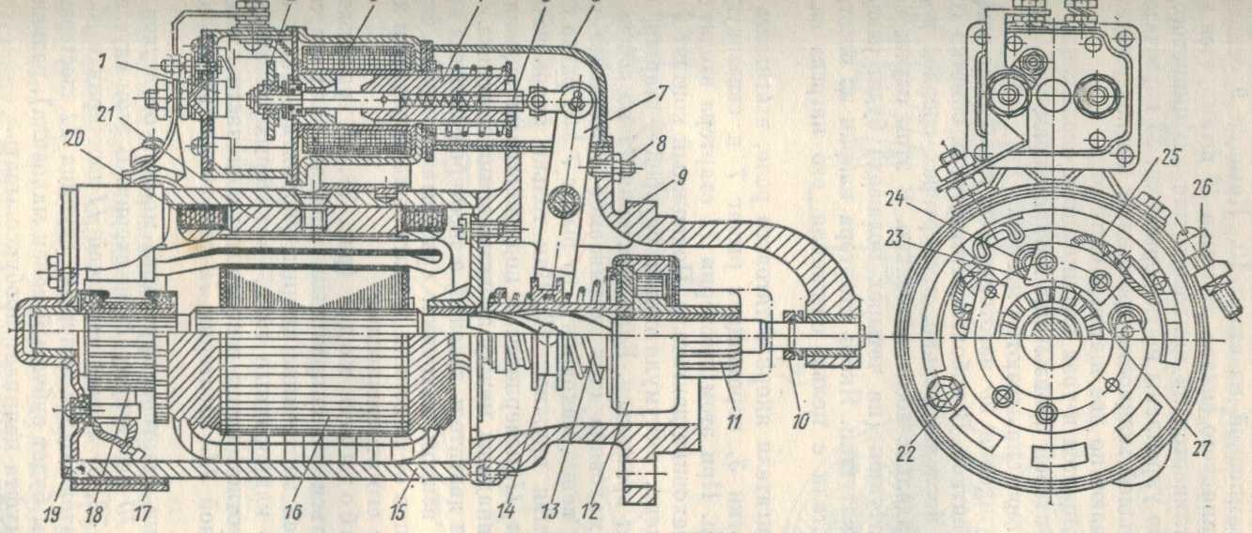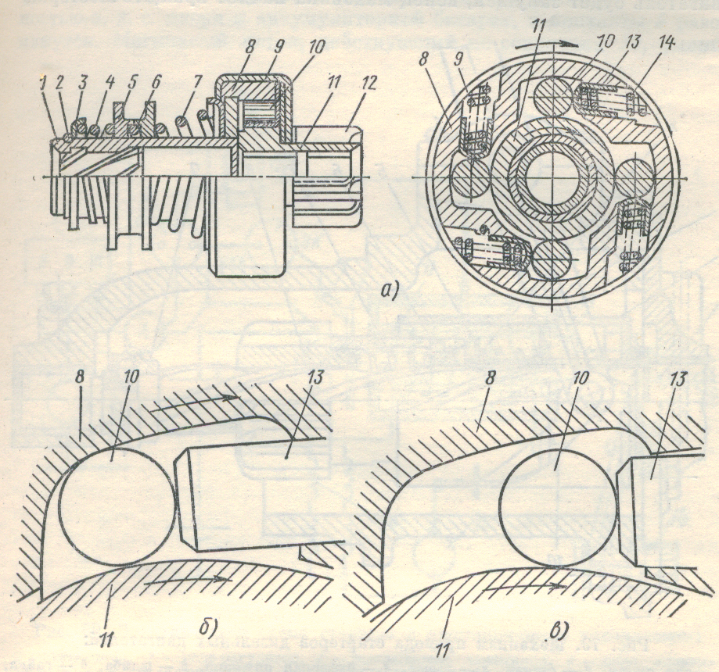

Рис. 5 Муфта свободного хода :

А – конструкция муфты, б – ролик заклинен, муфта передаёт момент, в – ролик вращается, муфта пробуксовывает ; 1 – втулка привода, 2,6 – замочные кольца, 3 – опорное кольцо, 4 – пружина, 5 – поводковая муфта, 7 – буферная пружина, 8 – обойма, 9 – кожух, 10 – ролик, 11 – ступица шестерни, 12 – шестерня, 13 – толкатель, 14 – пружина толкателя.

Муфта свободного хода (рис 5,а) роликового типа может перемещаться по спиральным шлицам вала стартера. На втулке 1, имеющей внутренние шлицы, укреплена обойма 8. в ней имеются четыре клиновидные паза, в которых установлены ролики 10, ролики отжимаются в сторону узкой части паза толкателем 13 с пружиной 14. шестерня 12 выполнена заодно со ступицей 11. При включении стартера крутящий момент от втулки 1 передаётся роликами 10 на ступицу 11 шестерни. В этом случае ролики заклинены (рис,5,б) между ступицей 11 шестерни и обоймой 8. Как только двигатель будет запущен, ступица 11 шестерни станет ведомой (ведущим будет зубчатый венец маховика), ролики 10 расклиниваются, и муфта начинает пробуксовывать. В стартерах большой мощности муфты свободного хода не применяют, так как в этих условиях они работают ненадёжно. На (рис.6) изображён механизм привода стартеров дизельных двигателей. На спиральных шлицах вала 1 установлены гайка 6 и шестерня 8. Гайка двумя внешними выступами входит в продольные пазы хвостовика шестерни 8. Между гайкой и хвостовиком шестерни помещена пружина 7.

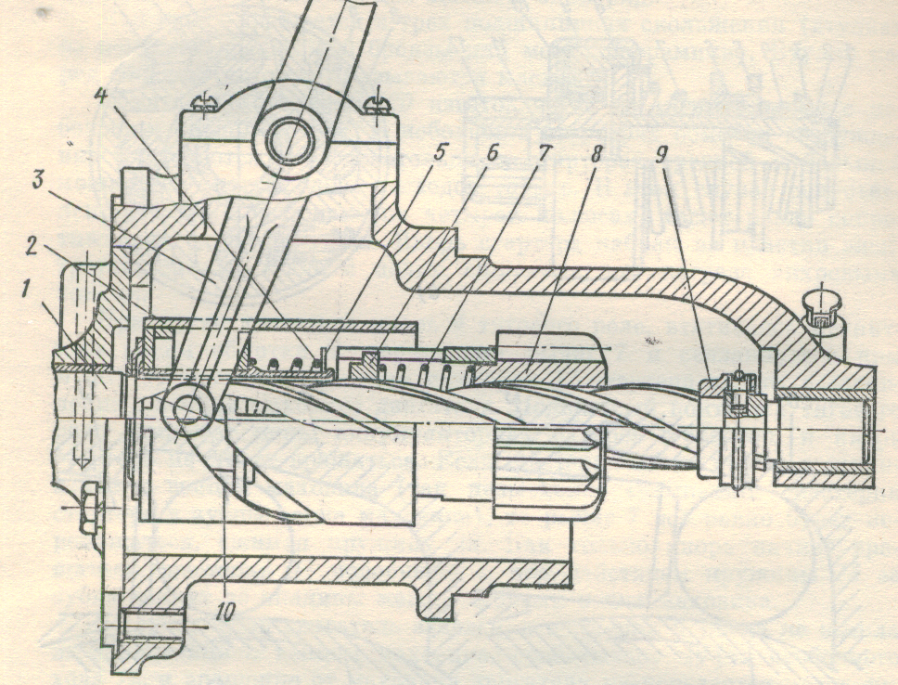

РИС. 6 Механизм привода стартеров дизельных двигателей :

1 – вал якоря, 2 – стакан, 3 – рычаг, 4 – буферная пружина, 5 – шайба, 6 – гайка, 7 – пружина, 8 – шестерня, 9 – упорное кольцо, 10 – спиральный паз.

На валу якоря свободно посажен стакан 2, в котором имеется спиральный паз 10. На опорной втулке стакана размещены буферная пружина 4 и шайба 5.

Ход шестерни на валу ограничивает упорное кольцо 9. При включении стартера тяговое реле, действуя на рычаг 3, перемещает стакан 2 вправо. При этом опорная втулка стакана нажимает на ведущую гайку 6 и перемещает её вместе с шестерней до упорного кольца 9. Если происходит <<утыкание>> зубьев шестерни и венца маховика, то ведущая гайка 6 сжимает пружину 7 и проворачивает шестерню 8, так как шлицевые пазы в шестерне шире шлицев вала 1.

В первый момент пуска двигателя стакан 2 повёртывается благодаря трению, и по спиральному пазу 10 отводится назад в исходное положение, освобождая место для отхода шестерни. Как только двигатель будет запущен, венец маховика начнёт вращать шестерню стартера и она, перемещаясь по спиральным шлицам, отойдёт в первоначальное положение.

Электрическая схема дистанционного управления стартером изображена на (рис 7). При повороте ключа в замке 3 зажигания или при нажатии пусковой кнопки, если она имеется, появляется ток в обмотке реле включения 4, и замыкаются контакты 5. При этом появляется ток в обмотках 11 и 12 тягового реле, а также в обмотке возбуждения стартера и в якоре. В этом случае магнитные потоки втягивающей обмотки 11 и удерживающей обмотки 12 действуют согласованно, сердечник 13 реле привода перемещается влево, рычаг вводит шестерню 14 в зацепление с зубчатым венцом маховика двигателя. Когда шестерня войдёт в зацепление с венцом маховика, сердечник 13 переместит диск 8 и замкнёт контакты 7,9 и 10. В результате этого втягивающая обмотка 11 окажется замкнутой накоротко, и ток будет проходить от А.К.Б., минуя обмотку 11.

После пуска двигателя генератор 1 возбудится, ток в обмотке реле включения 4 понизится, так как обмотка окажется под разностью э.д.с. якоря и А.К.Б., и контакты 5 разомкнутся. Магнитный поток, действующий на сердечник 13, уменьшится и под действием возвратной пружины сердечник возвратится в исходное положение. Контакты 7,9 и 10 разомкнуться, и ток стартера прервётся.

Контакт 7 служит для блокировки добавочного резистора катушки 6 зажигания в период пуска двигателя.

Случайное включение стартера при работающем двигателе невозможно, так как при возбуждённом генераторе контакты реле 4 не замкнутся. Объясняется это малой величиной тока в обмотке под действием встречно направленных э.д.с. генератора и А.К.Б., по этой же причине при замкнутых контактах реле обратного тока включение стартера также невозможно.

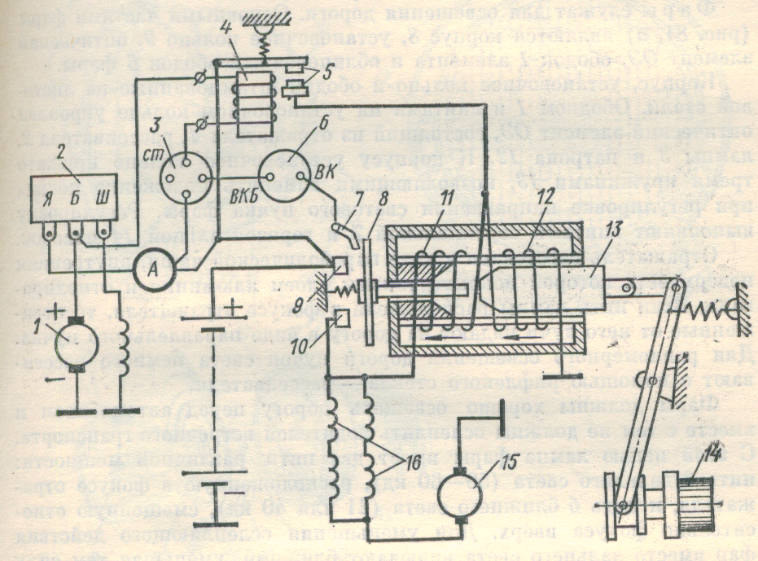

Рис.7 Электрическая схема стартера с дистанционным управлением :

1 – генератор, 2 – реле-регулятор, 3 – выключатель зажигания, 4 – реле включения, 5,7,9,10 – контакты, 6 – катушка зажигания, 8 – диск, 11 – втягивающая обмотка, 12 – удерживающая обмотка, 13 – сердечник, 14 – шестерня, 15 – якорь стартера, 16 – обмотка возбуждения.

Задание № 2 . Рассчитать оптимальный маршрут перевозки груза из пункта А в пункт В. Обеспечивающий наименьшую себестоимость, методом динамического программирования. Возможные маршруты перевозки грузов представлены графом :

|  |  |  |
| --- | --- | --- |
| МАРШРУТЫ | СТОИМОСТЬ ПЕРЕВОЗОК | ИТОГО : |
| А – 1- 5- 9 -13 - В | 16 + 13 + 11 + 14 + 11 = 65 | 65 |
| А – 1- 5- 9 -14 - В | 16 + 13 + 11 + 13 + 16 = 69 | 69 |
| А – 1- 5- 9 -15- В | 16 + 13 + 11 + 11 + 11 = 62 | 62 |
| А – 1- 5- 10 -13- В | 16 + 13 + 16 + 16 + 11 = 72 | 72 |
| А – 1- 5- 10 -14- В | 16 + 13 + 16 + 0 + 16 = 61 | 61 |
| А – 1- 5- 10 -15- В | 16 + 13 + 16 + 16 + 11 = 72 | 72 |
| А – 1- 5- 11 -13- В | 16 + 13 + 11 + 13 + 11 = 64 | 64 |
| А – 1- 5- 11 -14- В | 16 + 13 + 11 + 31 + 16 = 87 | 87 |
| А – 1- 5- 11 -15- В | 16 + 13 + 11 + 16 + 11 = 67 | 67 |
| А – 1- 6- 9 -13 - В | 16 + 11 + 16 + 14 + 11 = 68 | 68 |
| А – 1- 6- 9 -14 - В | 16 + 11 + 16 + 13 + 16 = 72 | 72 |
| А – 1- 6- 9 -15 - В | 16 + 11 + 16 + 11 + 11 = 65 | 65 |
| А – 1- 6- 10 -13 - В | 16 + 11 + 14 + 16 + 11 = 68 | 68 |
| А – 1- 6- 10 -14 - В | 16 + 11 + 14 + 0 + 16 = 57 | 57 |
| А – 1- 6- 10 -15 - В | 16 + 11 + 14 + 16 + 11 = 68 | 68 |
| А – 1- 6- 11 -13 - В | 16 + 11 + 13 + 13 + 11 = 64 | 64 |
| А – 1- 6- 11 -14 - В | 16 + 11 + 13 + 31 + 16 = 87 | 87 |
| А – 1- 6- 11 -15 - В | 16 + 11 + 13 + 16 + 11 = 67 | 67 |
| А – 1- 6- 12 -14 - В | 16 + 11 + 16 + 14 + 16 = 73 | 73 |
| А – 1- 6- 12 -15 - В | 16 + 11 + 16 + 21 + 11 = 75 | 75 |
| А – 4 - 6- 9- 13 - В | 16 + 11 + 16 + 14 + 11 = 68 | 68 |
| А – 4 - 6- 9- 14 - В | 16 + 11 + 16 + 13 + 16 = 72 | 72 |
| А – 4 - 6- 9- 15 - В | 16 + 11 + 16 + 11 + 11 = 65 | 65 |
| А – 4 - 6- 10- 13 - В | 16 + 11 + 14 + 16 + 11 = 68 | 68 |
| А – 4 - 6- 10- 14 - В | 16 + 11 + 14 + 0 + 16 = 57 | 57 |
| А – 4 - 6- 10- 15 - В | 16 + 11 + 14 + 16 + 11 = 68 | 68 |
| А – 4 - 6- 11- 13 - В | 16 + 11 + 13 + 13 + 11 = 64 | 64 |
| А – 4 - 6- 11- 14- В | 16 + 11 + 13 + 31 + 16 = 87 | 87 |
| А – 4 - 6- 11- 15 - В | 16 + 11 + 13 + 16 + 11 = 67 | 67 |
| А – 4 - 6- 12- 14- В | 16 + 11 + 16 + 14 + 16 = 73 | 73 |
| А – 4 - 6- 12- 15- В | 16 + 11 + 16 + 21 + 11 = 75 | 75 |
| А – 4 - 7- 10- 13 - В | 16 + 16 + 16 + 16 + 11 = 75 | 75 |
| А – 4 - 7- 10- 14 - В | 16 + 16 + 16 + 0 + 16 = 64 | 64 |
| А – 4 - 7- 10- 15 - В | 16 + 16 + 16 + 16 + 11 = 75 | 75 |
| А – 4 - 7- 11- 13 - В | 16 + 16 + 0 + 13 + 11 = 56 | 56 |
| А – 4 - 7- 11- 14 - В | 16 + 16 + 0 + 31 + 16 = 79 | 79 |
| А – 4 - 7- 11- 15 - В | 16 + 16 + 0 + 16 + 11 = 59 | 59 |
| А – 4 - 7- 12- 14 - В | 16 + 16 + 12 + 14 + 16 = 74 | 74 |
| А – 4 - 7- 12- 15 - В | 16 + 16 + 12 + 21 + 11 = 76 | 76 |
| А – 3 - 5- 9- 13 - В | 14 + 16 + 11 + 14 + 11 = 66 | 66 |
| А – 3 - 5- 9- 14 - В | 14 + 16 + 11 + 13 + 16 = 70 | 70 |
| А – 3 - 5- 9- 15 - В | 14 + 16 + 11 + 11 + 11 = 63 | 63 |
| А – 3 - 5- 10- 13 - В | 14 + 16 + 16 + 16 + 11 = 73 | 73 |
| А – 3 - 5- 10- 14 - В | 14 + 16 + 16 + 0 + 16 = 62 | 62 |
| А – 3 - 5- 10- 15- В | 14 + 16 + 16 + 16 + 11 = 73 | 73 |
| А – 3 - 5- 11- 13 - В | 14 + 16 + 11 + 13 + 11 = 65 | 65 |
| А – 3 - 5- 11- 14 - В | 14 + 16 + 11 + 31 + 16 = 88 | 88 |
| А – 3 - 5- 11- 15 - В | 14 + 16 + 11 + 16 + 11 = 68 | 68 |
| А – 3 - 6- 9- 13 - В | 14 + 16 + 16 + 14 + 11 = 71 | 71 |
| А – 3 - 6- 9- 14 - В | 14 + 16 + 16 + 13 + 16 = 75 | 75 |
| А – 3 - 6- 9- 15 - В | 14 + 16 + 16 + 11 + 11 = 68 | 68 |
| А – 3 - 6- 10- 13 - В | 14 + 16 + 14 +16 + 11 = 71 | 71 |
| А – 3 - 6- 10- 14 - В | 14 + 16 + 14 + 0 + 16 = 60 | 60 |
| А – 3 - 6- 10- 15 - В | 14 + 16 + 14 + 16 + 11 = 71 | 71 |
| А – 3 - 6- 11- 13 - В | 14 + 16 + 13 +13 + 11 = 67 | 67 |
| А – 3 - 6- 11- 14 - В | 14 + 16 + 13 + 31 + 16 = 90 | 90 |
| А – 3 - 6- 11- 15 - В | 14 + 16 + 13 + 16 + 11 = 70 | 70 |
| А – 3 - 6- 12- 14 - В | 14 + 16 + 16 + 14 + 16 = 76 | 76 |
| А – 3 - 6- 12- 15 - В | 14 + 16 + 16 + 21 + 11 = 78 | 78 |
| А – 3 - 7- 10- 13 - В | 14 + 31 + 16 + 16 + 11 = 88 | 88 |
| А – 3 - 7- 10- 14 - В | 14 + 31 + 16 + 0 + 16 = 77 | 77 |
| А – 3 - 7- 10- 15 - В | 14 + 31 + 16 + 16 + 11 = 88 | 88 |
| А – 3 - 7- 11- 13 - В | 14 + 31 + 0 + 13 + 11 = 69 | 69 |
| А – 3 - 7- 11- 14 - В | 14 + 31 + 0 + 31 + 16 = 92 | 92 |
| А – 3 - 7- 11- 15 - В | 14 + 31 + 0 + 16 + 11 = 72 | 72 |
| А – 3 - 7- 12- 14 - В | 14 + 31 + 12 + 14 + 16 = 87 | 87 |
| А – 3 - 7- 12- 15 - В | 14 + 31 + 12 + 21 + 11 = 89 | 89 |
| А – 3 - 8- 10- 13 - В | 14 + 12 + 16 + 16 + 11 = 69 | 69 |
| А – 3 - 8- 10- 14 - В | 14 + 12 + 16 + 0 + 16 = 58 | 58 |
| А – 3 - 8- 10- 15 - В | 14 + 12 + 16 + 16 + 11 = 69 | 69 |
| А – 3 - 8- 11- 13 - В | 14 + 12 + 31 + 13 + 11 = 81 | 81 |
| А – 3 - 8- 11- 14 - В | 14 + 12 + 31 + 31 + 16 = 104 | 104 |
| А – 3 - 8- 11- 15 - В | 14 + 12 + 31 + 16 + 11 = 84 | 84 |
| А – 3 - 8- 12- 14 - В | 14 + 12 + 16 + 14 + 16 = 72 | 72 |
| А – 3 - 8- 12- 15 - В | 14 + 12 + 16 + 21 + 11 = 74 | 74 |
| А – 2- 5- 9- 13 - В | 11 + 16 + 11 + 14 + 11 = 63 | 63 |
| А – 2- 5- 9- 14 - В | 11 + 16 + 11 + 13 + 16 = 67 | 67 |
| А – 2- 5- 9- 15 - В | 11 + 16 + 11 + 11 +11 = 60 | 60 |
| А – 2- 5- 10- 13 - В | 11 + 16 + 16 + 16 + 11 = 70 | 70 |
| А – 2- 5- 10- 14 - В | 11 + 16 + 16 + 0 + 16 = 59 | 59 |
| А – 2- 5- 10- 15 - В | 11 + 16 + 16 + 16 + 11 = 70 | 70 |
| А – 2- 5- 11- 13 - В | 11 + 16 + 11 + 13 + 11 = 62 | 62 |
| А – 2- 5- 11- 14- В | 11 + 16 + 11 + 31 + 16 = 85 | 85 |
| А – 2- 5- 11- 15 - В | 11 + 16 + 11 + 16 + 11 = 65 | 65 |
| А – 2- 6- 9- 13 - В | 11 + 21 + 16 + 14 + 11 = 73 | 73 |
| А – 2- 6- 9- 14 - В | 11 + 21 + 16 + 13 + 16 = 77 | 77 |
| А – 2- 6- 9- 15 - В | 11 + 21 + 16 + 11 + 11 = 70 | 70 |
| А – 2- 6- 10- 13 - В | 11 + 21 + 14 + 16 + 11 = 73 | 73 |
| А – 2- 6- 10- 14 - В | 11 + 21 + 14 + 0 + 16 = 62 | 62 |
| А – 2- 6- 10- 15 - В | 11 + 21 + 14 + 16 + 11 = 73 | 73 |
| А – 2- 6- 11- 13 - В | 11 + 21 + 13 + 13 + 11 = 69 | 69 |
| А – 2- 6- 11- 14 - В | 11 + 21 + 13 + 31 + 16 = 92 | 92 |
| А – 2- 6- 11- 15 - В | 11 + 21 + 13 + 16 + 11 = 72 | 72 |
| А – 2- 6- 12- 14 - В | 11 + 21 + 16 + 14 + 16 = 78 | 78 |
| А – 2- 6- 12- 15 - В | 11 + 21 + 16 + 21 + 11 = 80 | 80 |
| А – 2- 7- 10- 13 - В | 11 + 0 + 16 + 16 + 11 = 54 | 54 |
| А – 2- 7- 10- 14 - В | 11 + 0 + 16 + 0 + 16 = 43 | 43 |
| А – 2- 7- 10- 15 - В | 11 + 0 + 16 + 16 + 11 = 54 | 54 |
| А – 2- 7- 11- 13 - В | 11 + 0 + 0 + 13 + 11 = 35 | 35 |
| А – 2- 7- 11- 14 - В | 11 + 0 + 0 + 31 + 16 = 58 | 58 |
| А – 2- 7- 11- 15 - В | 11 + 0 + 0 + 16 + 11 = 38 | 38 |
| А – 2- 7- 12- 14 - В | 11 + 0 + 12 + 14 + 16 = 53 | 53 |
| А – 2- 7- 12- 15 - В | 11 + 0 + 12 + 21 + 11 = 55 | 55 |
| А – 2- 8- 10- 13 - В | 11 + 0 + 16 + 16 + 11 = 54 | 54 |
| А – 2- 8- 10- 14 - В | 11 + 0 + 16 + 0 + 16 = 43 | 43 |
| А – 2- 8- 10- 15 - В | 11 + 0 + 16 + 16 + 11 = 54 | 54 |
| А – 2- 8- 11- 13 - В | 11 + 0 + 31 + 13 + 11 = 66 | 66 |
| А – 2- 8- 11- 14 - В | 11 + 0 + 31 + 31 + 16 = 89 | 89 |
| А – 2- 8- 11- 15 - В | 11 + 0 + 31 + 16 + 11 = 69 | 69 |
| А – 2- 8- 12- 14 - В | 11 + 0 + 16 + 14 + 16 = 57 | 57 |
| А – 2- 8- 12- 15 - В | 11 + 0 + 16 + 21 + 11 = 59 | 59 |

ИТОГ : Проведя расчет оптимального маршрута перевозки груза из пункта А в пункт В обеспечивающий наименьшую себестоимость , методом динамического программирования мы выяснили , что оптимальный маршрут перевозки составляет :

|  |  |  |
| --- | --- | --- |
| А – 2- 7- 11- 13 - В | 11 + 0 + 0 + 13 + 11 = 35 | 35 |

**ВЫВОД:**

Мы провели морфологический анализ стартера. Узнали из чего состоит система пуска – это стартер, А.К.Б. и стартерной цепи (стартерные провода, реле включения стартера, выключатель <<массы>>. А также узнали из чего состоит стартер СТ 130 – А1.

А также провели расчёты по оптимального маршрута перевозки груза из пункта А в пункт В обеспечивающий наименьшую себестоимость, методом динамического анализа.

**Список литературы:**

Е. В. МИХАЙЛОВСКИЙ. К.Б. СЕРЕБРЯКОВ. Е. Я.ТУР «УСТРОЙСТВО АВТОМОБИЛЯ» (Москва – машиностроение – 1981г.).

БОРОВСКИХ Ю.И. КЛЕННИКОВ В.М. НИКИФОРОВ В.М. САБИНИН А.А. «УСТРОЙСТВО, ТЕХНИЧЕСКОЕ ОБСЛУЖИВАНИЕ И РЕМОНТ АВТОМОБИЛЕЙ» (Москва –<<ВЫСШАЯ ШКОЛА>> 1975г. ).